La Ciudad de Austin recomienda ampliamente el uso de cubiertas de tela para la cara en espacios públicos para adultos y niños mayores de 10 años. En los lugares en que se brinda cuidado infantil, la Ciudad recomienda que los maestros, personal, niños mayores de 10 años y padres que lleven y recojan a los niños en el centro usen cubiertas para la cara. No se debe colocar cubiertas de tela en la cara a los niños menores de 2 años. El CDC tiene guías para hacer cubiertas de tela y usarlas de manera segura. Ver a otros usando mascarillas o cubiertas de tela en la cara puede producir temor, especialmente a los niños pequeños. La siguiente información puede servir de guía para las conservaciones de los padres y cuidadores para ayudar a los niños a sentirse más cómodos al usar las mascarillas/cubiertas de tela y ver a otros usarlas.
Entender por qué las mascarillas/cubiertas de tela pueden producir temor
Los niños menores de 6 años identifican a las personas por sus características faciales individuales. Usar una mascarilla o una cubierta de tela puede hacer que sea difícil o imposible para un niño identificar a las personas que conocen porque sus características faciales que los identifican pudieran estar escondidas. Los niños comienzan a identificar mejor las caras completas entre los 6 y 14 años de edad.

Explicaciones sobre por qué las personas usan mascarillas/cubiertas de tela
Mientras más pequeño sea el niño, más sencilla debe ser la explicación.
- 2-3 años: Las mascarillas/cubiertas de tela nos ayudan a mantenernos sanos.
- 4-6 años: Todo el mundo tiene sus propios gérmenes y algunas veces esos gérmenes hacen que otras personas se enfermen. Las mascarillas/cubiertas de tela nos ayudan a evitar que nuestra tos y estornudos lleguen a las demás personas. Las mascarillas/cubiertas de tela nos ayudan a ser héroes de la salud al igual que lavarnos las manos y quedarnos a 6 pies de distancia de las demás personas. Hacer estas cosas nos ayudan a nosotros y a los demás a mantenernos seguros. Usted puede asociar la idea con el superhéroe que el niño o niños admiren.

Hacer que las mascarillas/cubiertas de tela sean más cómodas para los niños
Si usted desea que los niños pequeños bajo su cuidado (mayores de dos años) usen una cubierta en la cara, estas actividades pueden ayudarles a sentirse más cómodos con la idea.
- Practiquen ponerse y quitarse las mascarillas/cubiertas de tela.
- Jueguen a ponerse la mascarilla para esconderse la cara y permita que el niño hale la mascarilla/cubierta de tela de la cara de los adultos para descubrir su rostro o su propia cara.
- Haga y juegue con mascarillas/cubiertas de tela para muñecas o peluches.
- Juegue agradeciéndole a la muñeca o peluche por ayudar a mantenernos seguros.
- Anime a los niños a decorar sus mascarillas/cubiertas de tela.

¿Qué sucede si los niños no usan mascarillas/cubiertas de tela?
Mientras más pequeño sea el niño, más difícil puede ser esto. Si los niños tienen demasiado miedo al ver a otras personas usando mascarillas/cubiertas de tela o no pueden usarlas ellos mismos, los niños no deben estar en grupos fuera de la casa en los que no se puede mantener constantemente una distancia de 6 pies entre las personas.

Cosas que se deben recordar al usar mascarillas/cubiertas de tela
Para que sean efectivas, las mascarillas/cubiertas de tela deben cubrir la nariz y la boca y quedar ajustadas a la cara. Las manos deben estar lavadas y limpias para tocar la mascarilla/cubierta de tela. Mientras menos se toque la mascarilla/cubierta de tela, mejor. Si usar la mascarilla significa que los niños se tocarán la cara más a menudo, quizás no estén listos para usar una mascarilla. Abajo encontrará algunos recursos sobre niños y mascarillas.

Recursos útiles adicionales sobre las cubiertas para la cara y los niños
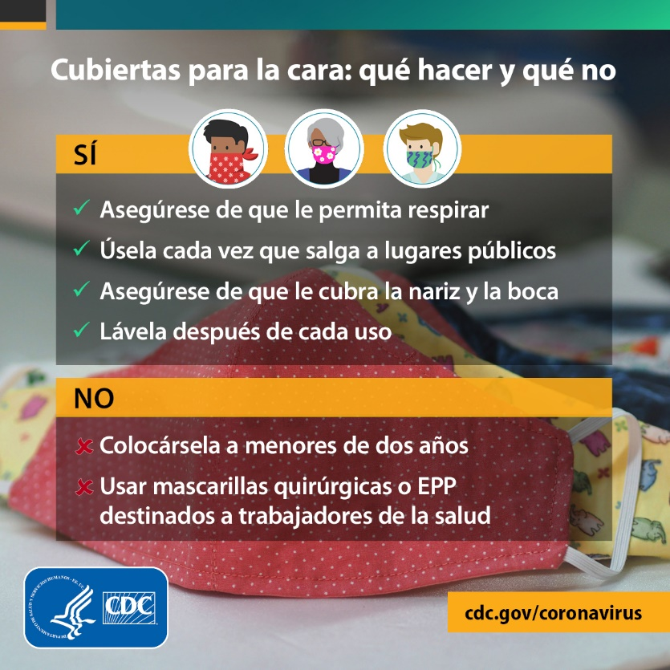

Guías del CDC sobre el uso de cubiertas de tela para la cara para detener el contagio de COVID-19

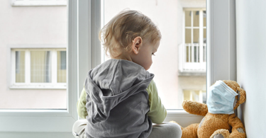
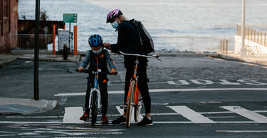

Los niños pudieran tener miedo a las mascarillas. Aquí le ofrecemos ideas para ayudar. (en inglés)

¿Deben los niños pequeños usar mascarillas? (en inglés)

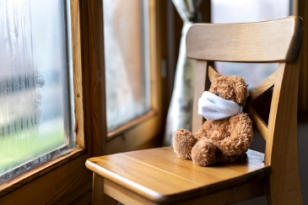
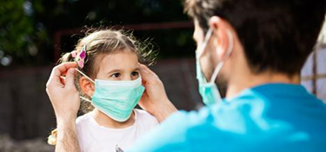

Mascarillas y niños durante el COVID-19 (en inglés)
A los niños les da miedo las mascarillas - Buena crianza (en inglés)

